
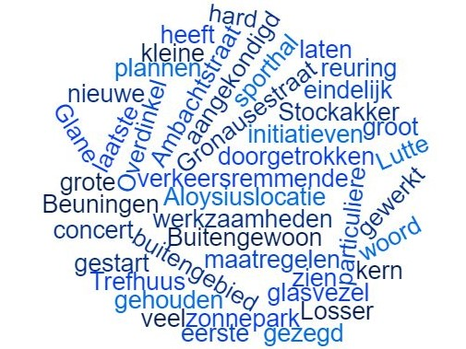
Beste Mensen
BURGERFORUM Lokaal belang voorop!

Alweer de 16e flyer.
Dit keer in advertentievorm in plaats van een flyer in een reclamepakketje omdat we zo
meer mensen kunnen bereiken.

Urgentieregeling sociale huurwoningen

Eindelijk ……….Eindelijk hebben we een huisvestingsverordening voor urgentie er door gekregen. Die regelt dat onze eigen inwoners vóór gaan als ze heel dringend een woning nodig hebben om medische, sociale of financiële redenen. Dit naast 2 verplichte categorieën: mensen in blijf van mijn lijf huizen en mantelzorgers. En hoewel statushouders geen verplichte categorie meer zijn, zijn gemeenten wel verplicht een bepaald aantal per jaar te huisvesten.
Burgerforum had nog veel verder willen gaan dan alleen een urgentieregeling. Ze had voor een deel ook voorrang voor jongeren en senioren uit de eigen gemeente willen regelen. Maar dat bleek op dit moment nog een stap te ver. Er loopt nog wel een proef voor jongeren en ook is in de prestatieafspraken extra aandacht voor seniorenwoningen. De cijfers van Domijn over 2017 zullen duidelijk maken hoe dit heeft uitgepakt en of we aanvullend nog wat moeten regelen. En…..was er een ander huurtoewijzingssysteem geweest, nl. een inschrijfsysteem in plaats het lotingsysteem, dan zou het ook niet nodig zijn. Je kunt je ogen sluiten voor de gevolgen van deze loting, maar daarom zijn ze er nog wél! Het blijft triest dat Domijn zo halsstarrig aan loting vasthoudt en niet wil luisteren naar geluiden uit onze samenleving. En ook bij inschrijving is immers sprake van vrije vestiging. Heel veel andere gemeenten hanteren ook dit systeem. En er is ook niets mis met opkomen voor de eigen inwoners. Wij zijn ook gekozen om hún belangen te behartigen. Burgerforum is dan ook blij met deze urgentieregeling en blijft zich hard maken voor een ander huurtoewijzingssysteem dan het huidige. Een systeem dat meer recht doet aan onze eigen inwoners.
Behoud poli-zorgplein Losser

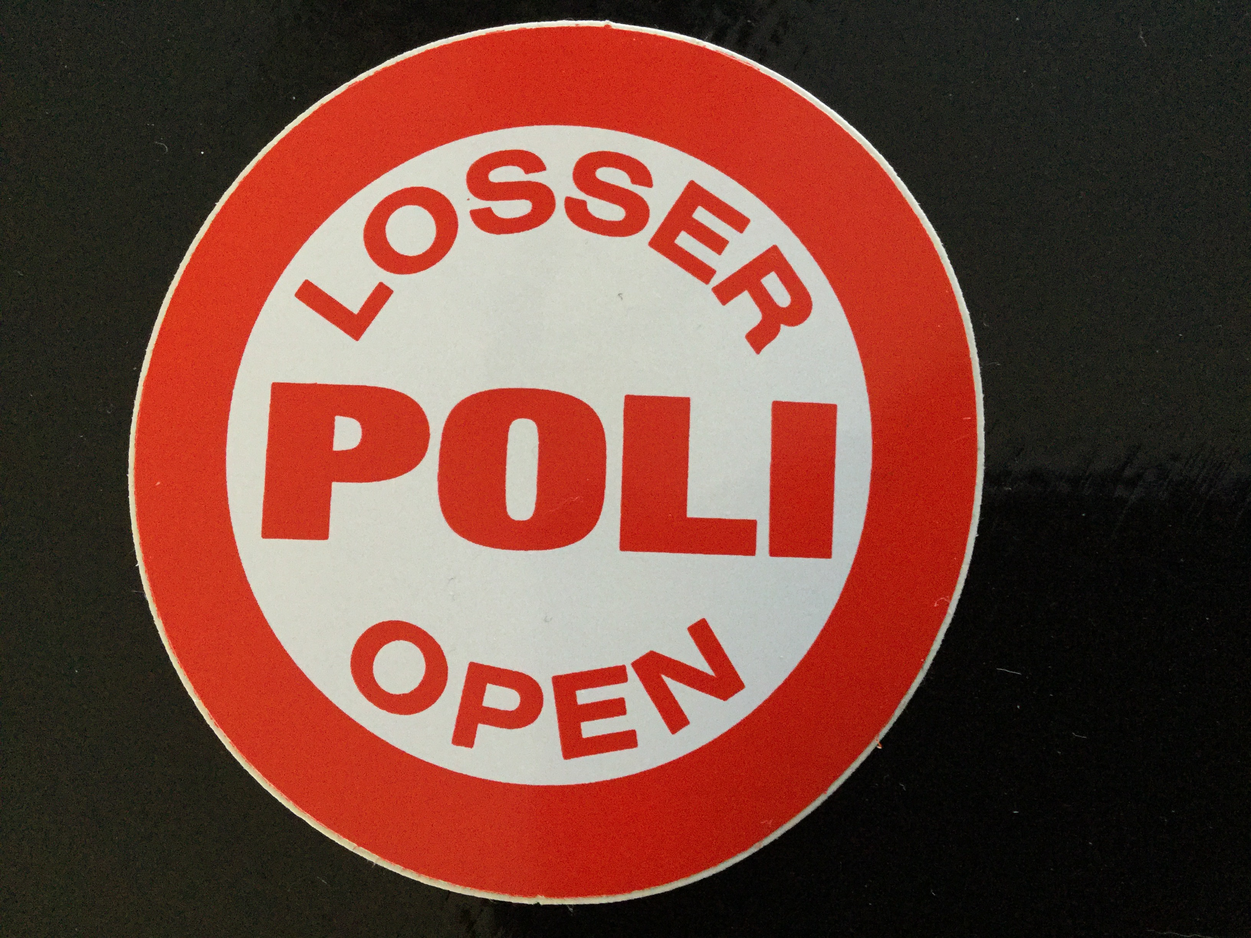
Ondanks de bijna 4000 handtekeningen bleek al snel dat het besluit om de poli te sluiten al veel eerder genomen was en onomkeerbaar. Wel had de actie mede tot gevolg dat er een onafhankelijk onderzoek kwam naar alternatieven om zorg zoveel mogelijk dicht bij huis te houden. Bij dit onderzoek is ook de actiegroep betrokken. Die kon haar inbreng geven. Daarbij zijn ook de diverse reacties die op de facebook waren binnen gekomen meegenomen. Het onderzoek is afgerond. Nu wordt aan de werkgroep en achterban een reactie op het onderzoeksresultaat gevraagd. Aan de hand daarvan komt er een plan van aanpak. Bij de presentatie hiervan is ook de actiegroep uitgenodigd. Wordt vervolgd dus.
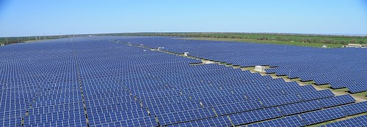
Zonnepark

Burgerforum heeft ten aanzien van het zonnepark in Overdinkel in meerderheid tégen het voorstel gestemd. Twee van onze fractieleden waren vóór dit zonnepark, de andere vijf leden tégen vanwege de grootschaligheid en locatie.
Burgerforum is overigens fervent voorstander van groene energie, in welke vorm dan ook. Maar het is wel zaak om bij opwekking van groene energie met grote impact op de omgeving (zoals zonnepanelenvelden en windmolens) eerst als gemeente vast te stellen óf we het willen, wát we willen, wáár en onder welke voorwaarden. Maar ook hoe we de inwoners hierbij betrekken. Verder zouden subsidies voor duurzame energie meer gebruikt moeten worden voor vernieuwing en particuliere (groeps)initiatieven -zoals lokale energiecorporaties- die bijdragen tot zelfvoorziening en het meer onafhankelijk maken van de energiemaatschappijen. Denk daarbij aan zonnepanelen op daken, gemeentelijke gebouwen, stallen, bedrijfspanden of energie uít of óp water. Maar ook aan andere manieren om groene energie op te wekken en energie te besparen en Losser groener te maken. De ontwikkelingen gaan in een razend tempo en er zijn verschillende instrumenten om inwoners van informatie te voorzien; duurzaamheidsmarkten, infopunten en websites. De stichting Duurzaam Oldenzaal is een mooi voorbeeld van een wegwijzer op dit gebied.

Waar zijn we verder mee bezig…..wat speelt er nog meer

- Onderhoud de Bleek: Wij hebben gewezen op het slechte onderhoud van de Bleek. Het waterschap is hier deels verantwoordelijk voor en de gemeente heeft hier inmiddels een gesprek mee gehad. Nu maar afwachten of de Bleek weer echt een Bleek wordt.

- Aloyisuslocatie: Burgerforum blijft tégen de invulling met een supermarkt. Er is een alternatief plan met zogenoemde schoolwoningen. Wij hebben gevraagd dit plan mee te nemen als mogelijk alternatief. De motie is met 9 op 9 stemmen aangehouden en komt 17 oktober weer in de raad.

- Laadpunten voor elektrische auto’s: Burgerforum heeft gepleit voor meer oplaadpunten voor elektrische auto’s.

- Armoedebeleid: We zijn blij met de gepresenteerde armoedemonitor en met de aanbevelingen hierin. Daarmee kunnen we het armoedebeleid nog verder bijsturen en verbeteren. Zie onze website http://www.burgerforum.com voor de monitor en onze reactie.

Wordt jij onze vlogger ?!

Burgerforum heeft een actuele website maar is ook actief op twitter, facebook en Instagram. Wij zijn op zoek naar jongeren die vlogs voor ons willen maken. Vlogs die gaan over wat jongeren aanspreekt. Dus neem de uitdaging aan en meld je bij ons via info@burgerforum.com of facebook. De 3 leukste vlogs belonen we met een kadobon.

Steun Burgerforum en wordt actief lid of steunend lid……….www.burgerforum.com
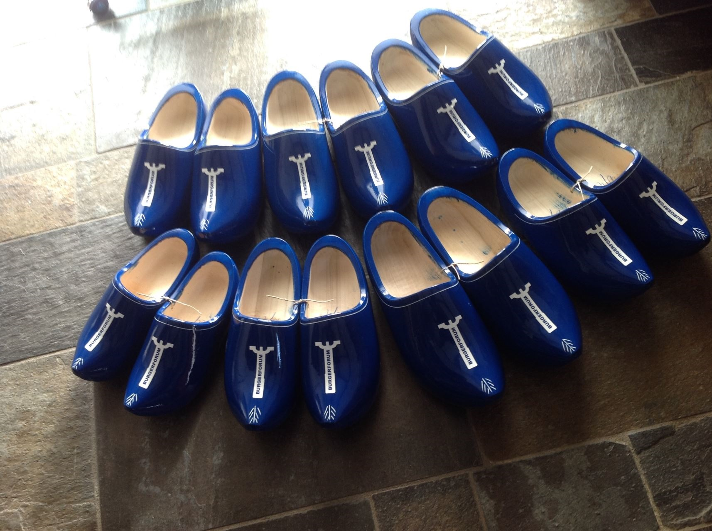
Burgerforum ………lokaal belang voorop!
Lies ter Haar 06-13052895 liesterhaar@home.nl
Jos Tijdhof 0541-552286 jostijdhof@home.nl Hans Volmbroek 053-5383011 hansvolmbroek@gmail.com
Bennie Haamberg 06-10230719 benniehaamberg@kpnmail.nl
Henk Filipsen 06-10982832 henk.filipsen@hetnet.nl
Henry Elsjan 06-40911682 henry.elsjan@gmail.com
Ben Heinen 06-18608650 benheinen@home.nl
Volg ons op www.burgerforum.com en facebook, twitter en Instagram BurgerforumLosser

